2018年度

金川县安全生产监督管理局部门决算

目录

2018年决算公开 4
一、 单位基本情况 4
（一）主要职能
（二）机构和人员情况 4
（三）当年取得的主要成效：
二、一般公共预算财政拨款基本支出决算情况
三、“三公”经费财政拨款支出决算情况
（一）“三公”经费财政拨款支出决算总体情况说明
（二）“三公”经费财政拨款支出决算具体情况说明
1.因公出国（境）经费
2.公务用车购置及运行维护费
3.公务接待费
四、资产负债情况分析
五、政府性基金预算财政拨款支出决算情况
六、其他重要事项的情况说明
（一）机关运行经费支出情况
（二）政府采购支出情况
（三）国有资产占有使用情况
（四）预算绩效情况
1、评价结论
2、存在问题
3、改进建议
七、名词解释

- 单位基本情况

（一）主要职能。

宣传贯彻国家、省和州安全生产方针政策及法律法规等工作。依法监督检查工矿商贸生产经营单位贯彻执行安全生产法律、法规情况及其安全生产条件和有关设备（特种设备除外）、材料、劳动防护用品的安全生产管理工作，监督检查重大危险源监控和重大事故隐患排查治理工作，依法查处不具备安全生产条件的工矿商贸生产经营单位。加强了非煤矿山、危险化学品、非药品类易制毒危险化学品和烟花爆竹等经营单位安全生产准入管理责任，依法组织实施安全生产准入制度。

（二）机构和人员情况
1、机构情况：我单位只有一个行政核算机构。
2.人员情况：我单位财政供养人员编制为 13名，其中行政编制12名，行政工勤编制1名）。

（三）当年取得的主要成效：
2018年金川县安全生产管理局严格按照安全生产综合监督管理职责，指导协调和监督检查各乡镇人民政府和县直有关部门依法履行安全生产职责，具体实施安全生产综合目标管理和考核工作。定期分析和预测全县安全生产形势，发布全县安全生产信息，协调安全生产中的重大问题，监督、指导落实安全生产责任制，监督事故查处和责任追究落实情况。
强化监管，进一步加强了对工矿商贸行业安全生产综合监督管理工作，对危险化学品安全综合监督管理工作和烟花爆竹安全生产综合监督管理工作和辖区内新建、改建、扩建工程项目的安全设施与主体工程同时设计、同时施工、同时投产使用情况进行了全面检查。
强化安全意识，加强安全知识学习。2018年金川县安监局组织开展了安全生产大检查和专项督查，对全县安全生产伤亡事故和安全生产行政执法情况进行了统计分析。受县人民政府委托依法组织一般事故调查和结案工作，积极配合较大以上事故调查处理，组织指挥和协调安全生产应急救援工作。组织全县安全生产宣传教育工作，提高了安全意识，并组织特种作业人员（特种设备作业人员除外）复证、换证和新办证工作，并依照《中华人民共和国职业病防治法》和国务院规定的职责，加强了全县用人单位职业卫生的监督管理工作。
2018年度在县委、县政府的领导下，金川县安监局较为圆满地完成了各项工作任务，根据年度执法工作计划，开展安全生产执法检查工作，做好隐患举报平台日常管理工作。在做好本单位工作职责的同时对县委、县政府交办的其他事项也全面完成。概述单位工作开展情况及主要事业成效。
二、一般公共预算财政拨款基本收入支出决算情况
2018年本年收入合计268.45万元，其中：财政拨款收入268.45万元，占100%；事业收入0万元；经营收入0万元；附属单位上缴收入0万元；其他收入0万元。
（1）、金川县安全生产监督管理局2018年支出257.05万元
一般公共预算财政拨款基本支出205.82万元，其中：人员经费174.00万元，主要包括：基本工资47.05万元、津贴补贴66.30万元、奖金4.11万元、机关事业单位基本养老保险缴费20.93万元、职业年金缴费8.37万元、其他社会保障缴费1.16万元、住房公积金15.88万元、其他工资福利支出1.43万元、生活补助0.07万元、医疗保险8.70万元。
公用经费31.82万元，主要包括：办公费3.84万元、印刷费6.00万元、电费0.98万元、邮电费1.47万元、差旅费4.10万元、公务接待费0.58万元、劳务费3.08万元、公务用车运行维护费用8.85万元、其他交通费1.50万元、会议费1.37万元、手续费0.05万元。
2、金川县安全生产监督管理局2018年一般公共预算财政拨款项目支出51.23万元，主要是劳务费4万元、印刷费1.5万元、维（修）护费10万元、办公设备购置35.73万元。

三、“三公”经费财政拨款支出决算情况

（一）“三公”经费财政拨款支出决算总体情况说明
金川县安全生产监督管理局2018年度“三公”经费财政拨款支出决算为9.43万元，完成预算100%，其中：因公出国（境）费支出0万元；公务用车购置及运行维护费支出决算为8.85万元，完成预算100%；公务接待费支出决算为0.58万元，完成预算100%，2018年度“三公”经费支出决算数等于年初预算数。
2018年度“三公”经费财政拨款支出决算数比2017年增加29252.23元，增加44.97%。人均支出较2017年增加1353.68元。增加主要原因是：2018年度在精准扶贫和安全生产管理监督工作中，多次走村入户，导致三公经费和人均支出增加。

（二）“三公”经费财政拨款支出决算具体情况说明
2018年度“三公”经费财政拨款支出决算中，因公出国（境）费0万元；公务用车购置及运行维护费支出决算8.85万元，占93.85%；公务接待费支出决算0.58万元，占6.15%。具体情况如下：

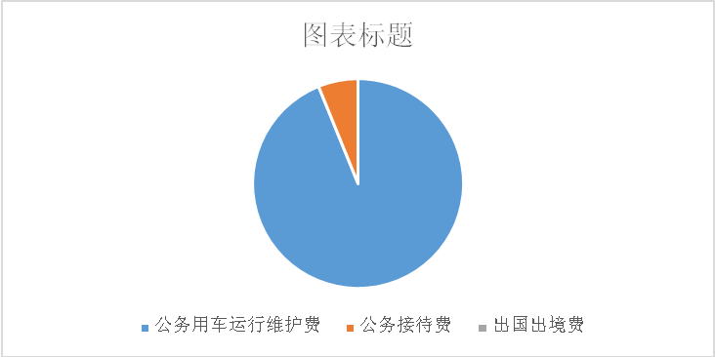

1.因公出国（境）经费
2019年因公出国（境）费0万元。

2.公务用车购置及运行维护费
2019年公务用车购置及运行维护费8.85万元，其中：
无公务用车购置支出。
公务用车运行维护费支出8.85万元。主要用于开展安全生产监督及县委县政府交办的临时工作所需的公务用车燃料费、车辆维修费、过路过桥费、车辆保险费等支出。

3.公务接待费
2018年公务接待费0.58万元。主要用于执行公务、开展业务活动开支的住宿费、用餐费等。国内公务接待20批次，56人，共计支出0.58万元。主要用于执行公务、开展业务活动所开支的餐饮费等。

四、资产负债情况分析
2018年年末固定资产原值75.75万元，较2017年40.38万元增加35.37万元，主要是本年度新购置固定资产。负债基本情况：2018年年末负债为36万元（包括在财政0305账户的企业风险金31万元），较2017年减少6万元，是因为银行存款应付未付经费中在2018年已支付银行存款6万元。
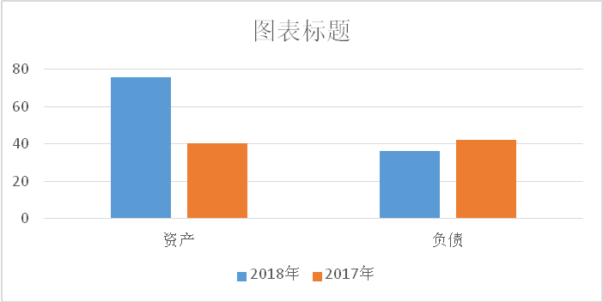

五、政府性基金预算财政拨款支出决算情况
金川县安全生产监督管理局2018年无政府性基金预算财政拨款支出。

六、其他重要事项的情况说明

（一）机关运行经费支出情况
2018年度，金川县安全生产监督管理局机关运行经费31.82万元。

（二）政府采购支出情况
金川县安全生产监督管理局政府采购购置办公用品35.73万元（其中0.36万元的办公用品未达到固定资产价值）。

（三）国有资产占有使用情况
截至2018年12月31日，我单位有公务用车辆1辆，均为一般公务用车；无单价50万元以上通用设备，无单价100万元以上专用设备。

（四）预算绩效情况
按照预算绩效管理要求，本单位对2018年一般公共预算项目支出开展了绩效目标管理，编制绩效目标，涉及财政资金257.05万元，覆盖率达到100%。我单位积极开展项目绩效自评，自评得分85分。

1、评价结论
部门预算执行情况良好，无不良记录及违规违纪行为，预算支出和决算支出基本情况相符。

2、存在问题
一是预算项目经费支出进度慢；二是部门决算上报处理效率还需继续提升。

3、改进建议
加快完成机关财务管理规章制度建设、加强会计核算和财务管理能力，及时与财政局相关科室对接工作，提升工作效率。

七、名词解释
1、财政拨款收入：指县级财政当年拨付的资金。
2、年初结转和结余：指以前年度尚未完成、结转到本年按有关规定继续使用的资金。
3、资源勘探信息等支出215（类）安全生产监管06（款）行政运行01（项）：指反映安全生产监管部门行政单位（包括实行公务员管理的事业单位）的基本支出。
4、资源勘探信息等支出215（类）安全生产监管06（款）其他安全生产监管支出99（项）：反映其他用于安全生产监管方面的支出。
5、灾害防治及应急管理支出224（类）自然灾害救灾及恢复重建支出07（款）地方自然灾害生活补助02（项）：反映地方预算安排的解决受灾群众吃、穿、住等困难的救济费和发生自然灾害时的抢救、转移、安置、治病等支出，以及为抵御自然灾害而设立的地方救灾储备物资采购资金。
6、社会保障和就业208（类）行政事业单位离退休05（款）机关事业单位基本养老保险缴费支出05（项）：指机关事业单位实施养老保险制度由单位缴纳的基本养老保险费支出。
7、社会保障和就业208（类）行政事业单位离退休05（款）机关事业单位职业年金缴费支出06（项）：指机关事业单位实施养老保险制度由单位缴纳的职业年金支出。
8、医疗卫生与计划生育支出210（类）医疗保障11（款）行政单位医疗01（项）：指行政单位基本医疗保险缴费。
9、医疗卫生与计划生育支出210（类）医疗保障11（款）公务员医疗补助03（项）：反映财政部门安排的公务员医疗补助经费。
10、住房保障支出221（类）住房改革支出02（款）住房公积金01（项）：指反映行政事业单位按人力资源和社会保障部、财政部规定的基本工资和津贴补贴以及规定比例为职工缴纳的住房公积金。
11、其他支出229（类）其他支出99（款）其他支出01（项）：指其他不能划分到具体功能科目中的支出项目。
12、年末结转和结余：指本年度或以前年度预算安排、因客观条件发生变化无法按原计划实施，需延迟到以后年度按有关规定继续使用的资金。
13、基本支出：指为保障机构正常运转、完成日常工作任务而发生的人员支出和公用支出。
14、项目支出：指在基本支出之外为完成特定行政任务和事业发展目标所发生的支出。
15、“三公”经费：纳入县级财政预决算管理的“三公”经费，是指部门用财政拨款安排的因公出国（境）费、公务用车购置及运行费和公务接待费。其中，因公出国（境）费反映单位公务出国（境）的国际旅费、国外城市间交通费、住宿费、伙食费、培训费、公杂费等支出；公务用车购置及运行费反映单位公务用车车辆购置支出（含车辆购置税）及租用费、燃料费、维修费、过路过桥费、保险费、安全奖励费用等支出；公务接待费反映单位按规定开支的各类公务接待（含外宾接待）支出。
16、机关运行经费：为保障行政单位（含参照公务员法管理的事业单位）运行用于购买货物和服务的各项资金，包括办公及印刷费、邮电费、差旅费、会议费、福利费、日常维修费、专用材料及一般设备购置费、办公用房水电费、办公用房取暖费、办公用房物业管理费、公务用车运行维护费以及其他费用。

